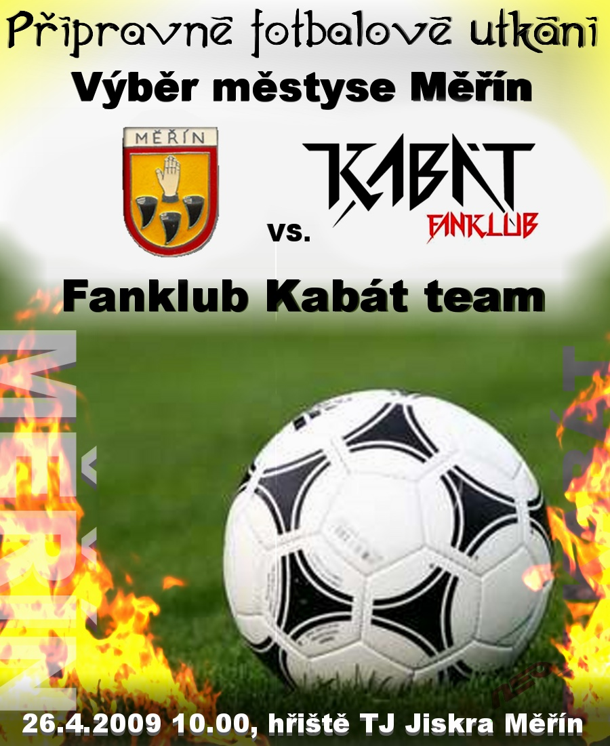

a
Dvoudenní sraz Fanklubu Kabát
spojený s přípravným fotbalovým zápasem

Datum konání: 25. – 26. 04. 2009
Místo: Městys Měřín, okr. Žďár nad Sázavou, D1 exit 134
Sraz: v sobotu 25. 04. 2009 do 11:00 hodin na hřišti TJ Jiskra Měřín
Společné posezení a porada vedení: Hospoda „U Ivoše“ od 13.hodin
Přípravný zápas: v neděli 26. 04. 2009 v 10 hodin tamtéž
Závěr akce: v neděli ve 14:00 hodin

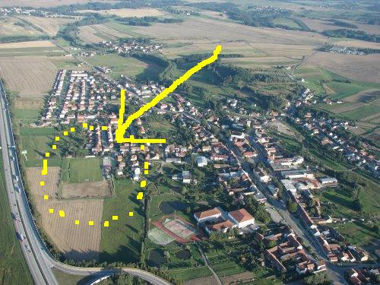

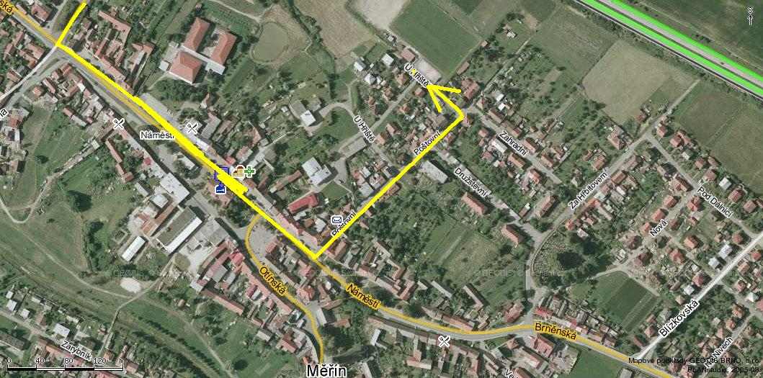

Hřiště TJ Jiskra Měřín – sraz v sobotu do 11:00 hod.
Na hřišti po dohodě s činovníky fotbalového klubu rozbijeme základní tábor, postavíme velitelský stan a shlédneme probíhající utkání.

Ubytování – do 13:00 hod.
Pro ty, kteří nechtějí nebo nemohou spát ve stanu, jsme nezávazně rezervovali zatím toto:
Máme zamluvené z a t í m dvě lokality :
Penzion „U Borůvků“, Geršov (cca 3km jižně od Měřína), tel. 776 226 575, info@uboruvku.eu, rezervována je celá kapacita 10 osob, cena není nízká - 300,- na osobu, ale je tam slušný standard.
Penzion Panský Dvůr, Pohořílky 1 ( cca 5km jižně od Měřína ), tel. 777 044 532, 566 544 406, PanskyDvur@quick.cz, www.penzionpanskydvur.estranky.cz
Rezervována plná kapacita 20 osob, ceny 175 - 375,-Kč.
Alternativa ubytování pro náročnější:
 Hotel „Klas“ 566 544 311 na „náměstí“ (dvoulůžák cca 600,-)

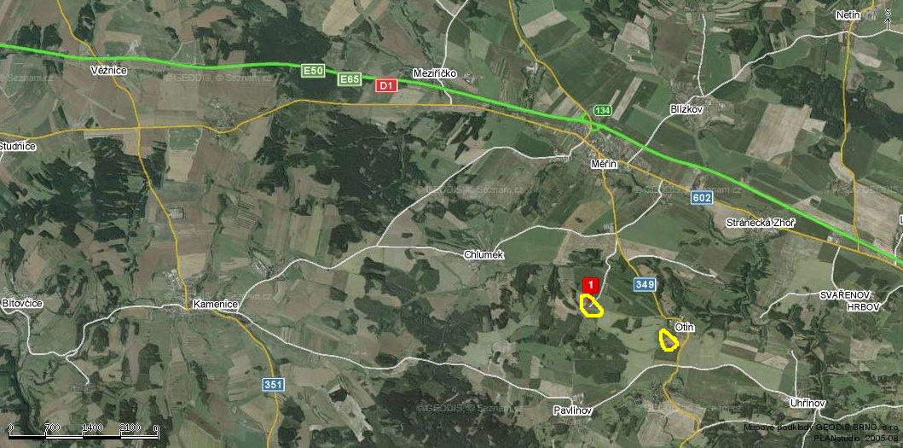
Rezervace bude probíhat individuálně, tj. , že případní zájemci o ubytování v t ě c h t o objektech, na základě vlastní volby závazně telefonicky nebo mailem zarezervují počet míst a nezapomenou při tom uvést , že jsou z Fanklubu Kabát. Pokud máte zájem, jednejte urychleně, limit pro rezervaci je 19.04.2009
Fanklub Kabát zajistí pouze dopravu do těchto lokalit.

Základem i nadále zůstává „basic camp FK Kabát“ na tréninkovém hřišti TJ Jiskra Měřín, včetně improvizovaného ubytování v šatnách na hřišti.

- V jednání jsou ještě dvě kapacity v restauračních zařízeních v Měříně, jedná se cca o 10 míst. Aktuální info o dalších možnostech přineseme v průběhu příštího týdne.

Další program mimo fotbálku:

- Setkání fanklubů divadel Brodway a Hybernia
- Vyhodnocení webových soutěží
- Sestava týmu pro Košťany 2009
- Plán akcí na další období
- Porada vedení
- Ostatní věci k projednání
- Volná zábava, konzumace a diskuze

Dopravní info:

ZPĚT

Informace budeme průběžně aktualizovat.

V Moldavě, 05. 04. 2009, Evita V Rudíkově,05. 04. 2009, Neo

